ОТЧЕТЕН ДОКЛАД
за
дейността на Народно читалище “Н.Й. Вапцаров - 1961г.”,
гр. Маджарово през 2018 год.

Настоящият доклад за дейността на Народно читалище Н.Й.Вапцаров -1961г.”, гр.Маджарово отчита изпълнението на дейностите по Годишната програма за развитие на читалищната дейност, разработена в изпълнение на чл. 26а, ал.2 от Закона за народните читалища (ЗНЧ).
Основните направления и приоритети в читалищната работа през изминалата година са регламентирани и произтичат от ЗНЧ и общинската културна политика, осъществявана на основата на съществуващата нормативна уредба.

- ОРГАНИЗАЦИОННО - АДМИНИСТРАТИВНА ДЕЙНОСТ
През отчетния период редовно са провеждани заседания, с конкретен дневен ред, отразяващ дейността на читалищното настоятелство:

- Финансов отчет за дейността на читалището през изминалата година;
- Приемане на проект за бюджет на читалището и утвърждаване на щатната численост;
- Доклад за осъществените читалищни дейности и за изразходваните от бюджета средства през изминалата година;
- Обсъждане и приемане на Програма за развитие на читалищната дейност през следващата година;
- Текущи задачи - отбелязване на празници от Културния календар; поддръжка и подобряване на материалната база и др.

Посредством он-лайн базираната платформа в информационния сайт на народните читалищa - www.chitalishta.com е подадена информационна карта за наблюдение на читалищната дейност (сграден фонд, финансиране, организационен опит на читалището, организационен живот). Към информационната карта, под формата на прикачен файл, са поставени поотделно - Устав на читалището; Отчет на читалището за годината, предхождаща подадената информационна карта; Програма и план за работа на читалището през съответната година; Списъчен състав на Настоятелството и Проверителната комисия.
Ежегодно представяме отчет за дейността си в Териториално статистическо бюро гр.Хасково.
На Националния статистически институт (НСИ) е предоставена информация в съответствие с Националната статистическа програма за 2018 г., приета с Решение №9 на Министерски съвет от 11 януари 2018 г. Наблюдението на читалищната дейност, проведено през февруари 2018 г., обхваща всички читалища на територията на страната и се провежда веднъж на 5 години.

Продължава доброто взаимодействие с Областния читалищен съвет и с Регионална библиотека "Христо Смирненски" - Хасково, както и участието ни в организирани за читалищата от областта работни срещи и семинари:

- Регионална кръгла маса на тема „Обществените библиотеки – споделен опит и добри практики”, посветена на 65-годишнината от създаването на Регионална библиотека "Хр.Смиренски” и 11 май, Денят на библиотекаря.
- Работна среща - обучение в Регионална библиотека "Хр.Смиренски" - на 21 май 2018 г., на тема „Възможности за кандидатстване по програми и проекти. Основни насоки”, с обучители експерти от ОИЦ – Хасково.

- БИБЛИОТЕЧНO- ИНФОРМАЦИОННА ДЕЙНОСТ

Библиотечната дейност остaва една от основните функции на читалището. Библиотеката е място за учене, място за срещи, място за творчество. Продължаваме да работим за подобряване на библиотечно-информационното обслужване, съобразено с читателските търсения, потребности и интереси.

С компютрите за потребителите, с достъпа до интернет и онлайн информация библиотеката е средище на информация, комуникация и знания.
В библиотеката се събират, обработват, съхраняват и предоставят за обществено ползване библиотечни и информационни услуги за населението. Осигурен е свободен достъп за читателите, като служителите в библиотеката обръщат внимание за привличането на нови читатели сред младите хора.
Днес библиотеката разполага с 15 210 библиотечни единици - художествена, научна и справочна литература. Новопостъпилата литература е 58 бр. Обслужва се широк кръг читатели - ученици, младежи и възрастни. Работи се и с най-малките деца с цел зараждане на интерес към книгата.
Читателите са запознати с изискванията, условията и начина за ползване на необходимата литература в библиотеката През изминалата година не са налагани глоби за некоректни читатели, но се предвиждат санкции, ако заетият библиотечен документ е повреден, негоден за ползване или читателят не може да го върне, защото го е загубил.

Периодичните издания са съобразно преобладаващите интереси и през отчетната година абонаментът е за в.”Хасковска Марица”, сп. „Журнал за жената” с поредица книги Световни бестселъри и National Geographic + National Geographic KIDS.
Продължава работата с библиотечния софтуер, програмен продукт АБ „Автоматизирана Библиотека”, с който се улеснява връзката между читателите и служителите в библиотеката.

Продължават и библиотечно-информационните дейности по програма „Глоб@лни библиотеки - България” - предоставяне на интернет достъп за образователни и социални цели.
С всеки желаещ посетител се провеждат индивидуални обучения и консултации за работа с компютър. Оказва се съдействие на деца, младежи и възрастни, както и на хора в неравностойно положение да се информират и да общуват по-активно.
Изготвят се справки и отчети за ползваемостта на ИКТ оборудването по програмата.

- МАТЕРИАЛНА БАЗА

Със съдействието на общинското ръководство полагаме грижи за стопанисване на материалната база в читалището. През изминалата година е извършен частичен ремонт в коридора на библиотеката – шпакловка на стени, обръщане около врати и прозорци,

боядисване с латекс, монтаж на алуминиева врата и климатик. От висококачествено каст плотерно ПВЦ самозалепващо фолио е изработена и монтирана табела-визия на читалището.
При наличие на финансов ресурс планираме да обновим подовата настилка в библиотеката.

- УЧАСТИЕ В ПРОЕКТИ
- Конкурсна сесия по Програма „Българските библиотеки – съвременни центрове за четене и информираност на Министерството на културата"
Читалището участва в обявената от Министерство на културата конкурсна сесия за финансова подкрепа на библиотеките за обновяване на фондовете им с книги и други информационни източници по Програма „Българските библиотеки – съвременни центрове за четене и информираност” 2018 г. За съжаление не получихме финансиране, с което да осъвременим библиотечния си фонд.
В становище на Българската библиотечно-информационна асоциация (ББИА) се казва, че изнесените резултати от конкурсната сесия са предизвикали реакция на неодобрение сред голяма част от колегите в страната. Представителите на ББИА и Асоциация „Българска книга”, ангажирани пряко с процедурата, са на мнение, че „не съществуват ясно разписани правила за работа на комисията, поради което процедурата по провеждане на конкурсната сесия е непрозрачна и се характеризира със субективизъм при вземане на решенията .... Нещо повече, посочено е, че право на участие в конкурса имат обществени библиотеки по смисъла на Закона за обществените библиотеки, вписани в Регистъра на обществените библиотеки до края на 2017 г. Но проверка в регистъра показва, че в него има включени библиотеки, неотговарящи на изискванията на чл.8 на ЗОБ и в резултат на това някои от тях са получили финансиране.”
„Според статистически данни 1307, или почти 50% от обществените библиотеки са участвали в конкурсната сесия и са се конкурирали, за да получат финансиране за литература и информационни източници – основната „суровина”, с която библиотеките изпълняват своята мисия и функции. Одобрените проекти, и то при намаляване на средствата им, са едва 442. Оказва се, че средства, макар и недостатъчно, ще получат под 20% от обществените библиотеки в България.” ББИА настоява финансирането за нова литература и информационни източници да се извършва в съответствие със Стандарта за библиотечно-информационното обслужване – средствата да се дават ежегодно като част от бюджета на библиотеките.
- По проект „Читалище на фокус“ - оказано съдействие на Сдружение „Алианс за регионално сътрудничество и развитие” и фотографите от клуба на Славян Костов за подготвяне на изложба за пресъздаване на уникалната читалищна атмосфера.
Първата изложба по проекта е открита на 29 ноември 2018 г. от 18,00 часа във фоайето на ОНЧ "Заря - 1858" гр.Хасково.
- ХУДОЖЕСТВЕНО - ТВОРЧЕСКА ДЕйНОСТ
В читалището развиват своя талант и умения деца и възрастни. Самодейните състави са основни участници в провеждането на културни прояви и събития от празничния календар на читалището, както и този на община Маджарово.

Усилията на всички са фокусирани върху специфичната мисия за съхранение и развитие на културния живот, традициите, социалната и образователната дейност.

И през 2018 г. отбелязахме Бабинден. Пресъздаваме обичая, за да го видят подрастващите и за да не се забравят народните традиции. В програмата се включиха самодейци и деца от началните класове в СУ ”Д.Маджаров”.

По традиция отбелязахме и нашия празник, празникът на самодейците и на любителското творчество - 1^{-ви} март. Баба Марта закичи за здраве и късмет децата от ДГ”Л.Димитрова”, учениците от СУ ”Д.Маджаров” и служителите в Общинска администрация.

Участвахме в празничния концерт по случай 24 май - Ден на българската просвета и култура и на славянската писменост.
Други мероприятия и инициативи през 2018 г.:
- Участие в събор - земляческа среща на потомците от Мала Азия и Беломорска Тракия - с.Ефрем, 02 юни 2018 г.
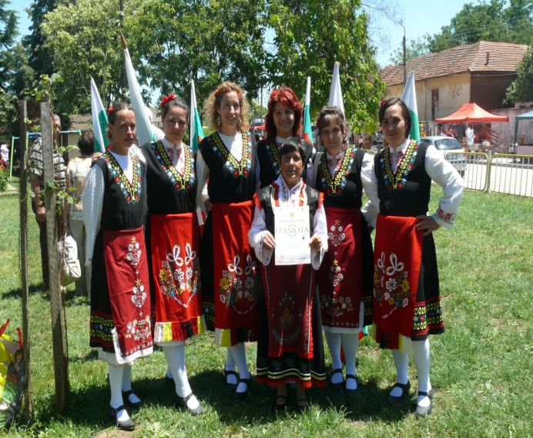
- Участие на Танцов клуб „Веселие” в IX Национален фолклорен фестивал „КЕХЛИБАРЕН ГРОЗД 2018” – 01 юли 2018 г., на откритата сцена в центъра на с.Лозен, общ.Любимец и в Петрота, Гърция - на 10 август 2018 г.
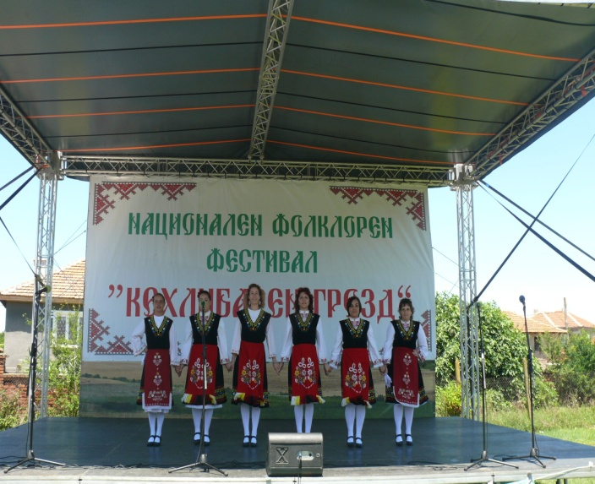
.

- Участие на Певческа група „Иглика” в Национален тракийски фолклорен събор „Богородична стъпка” – 26 август 2018 г., Старозагорски минерални бани.
Изпълненията се оценяваха от жури в състав: доц. д-р Веселка Тончева и доц. д-р Валентина Райчева, Институт за етнология и фолклористика с Eтнографски музей към Българската академия на науките, академик Крум Георгиев, член на Международната академия за традиционно изкуство, носител на световен Оскар за фолклор, академик Кирил Тодоров, гл. худ. ръководител на Ансамбъл Зорница, Христо Иванов , гл. худ. ръководител на Общински фолклорен ансамбъл Загоре и Емил Минев, хоров диригент.

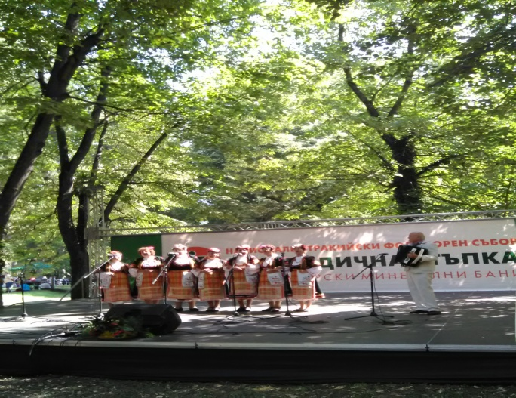
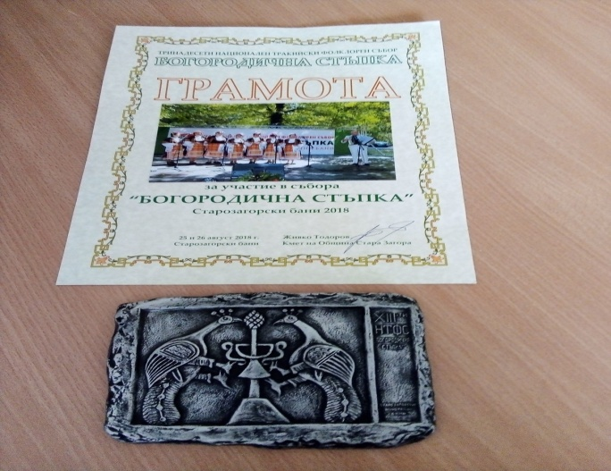
Над 4000 участници на две сцени си оспорваха Наградата на Съюза на Тракийските дружества в България, която бе присъдена на читалище “Съзнание 1890” от с. Жълти бряг, община Стамболово.
Певческа група „Иглика” ни зарадва със специалната награда на Тракийско дружество „Одринска епопея” - гр.Стара Загора: плакет и грамота, статуетка - реплика на оригиналната пластика „Орфей” и парична награда от 200.00 лв.
Наградите на двете групи бяха връчени в гр.Маджарово, в Деня на тракийската памет - 29.09.2018г. от Цанко Атанасов, председател на Тракийско дружество „Одринска епопея” - Стара Загора и Красимир Премянов, председател на Тракийските дружества в България.
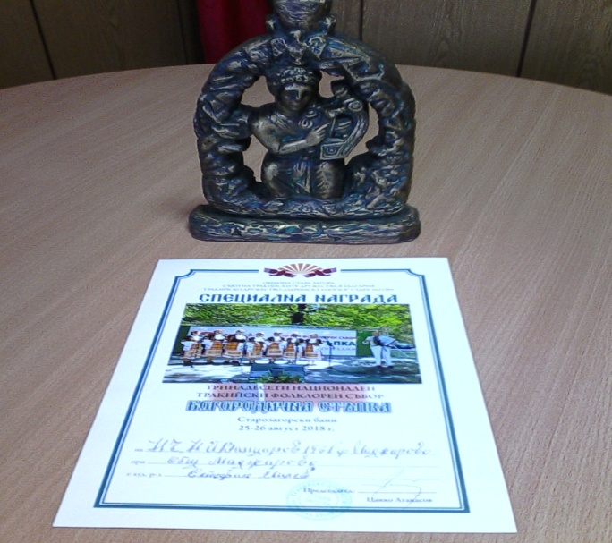
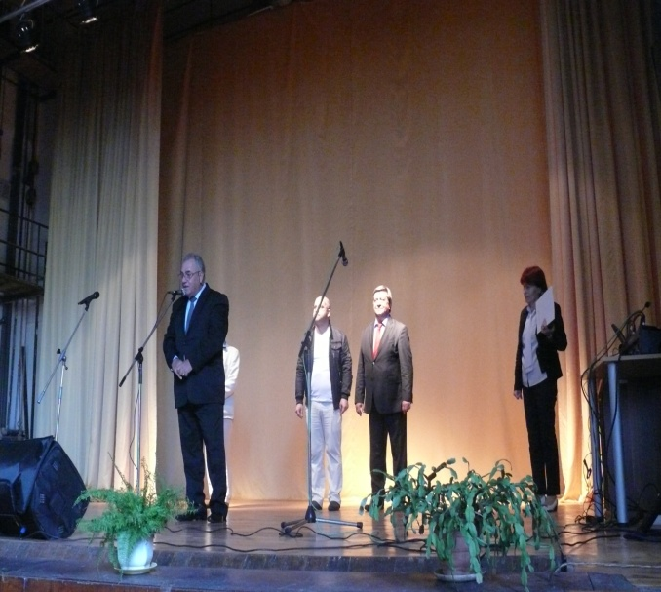

- Читалищното настоятелство участва активно при организирането на Националния тракийски събор „Маджарово - 2018”, проведен на 29 септември и посветен на 105-годишнината от разорението на тракийските българи. По традиция бяха поднесени венци и цветя пред Пантеона на загиналите тракийци и пред паметниците на войводите Димитър Маджаров, Руси Славов и Капитан Петко войвода. Изработиха се Грамоти за тракийските художествени състави и

индивидуални изпълнители - участници в концертната програма за „Деня на тракийската памет”.
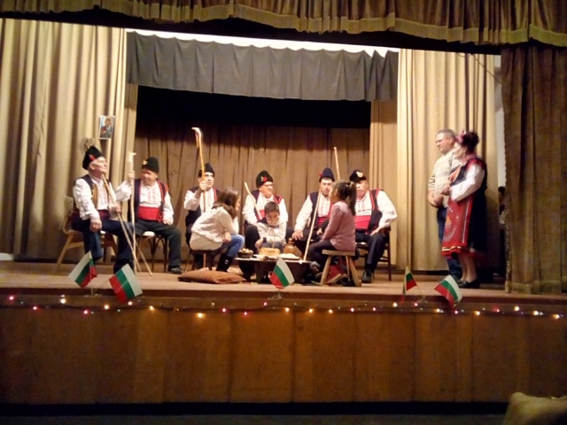
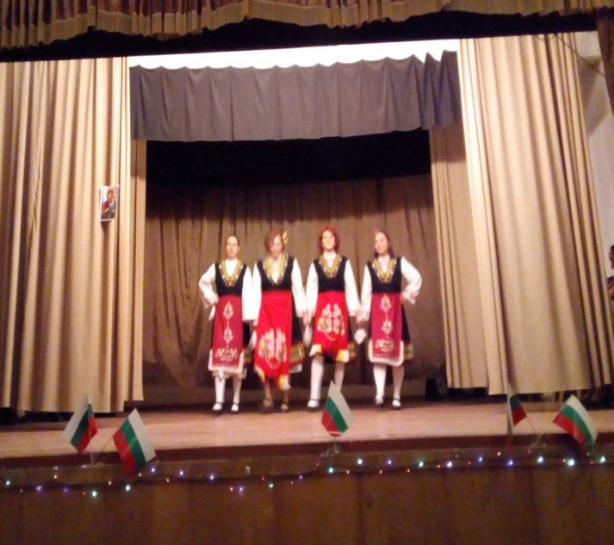
- Отбелязване на Коледно-новогодишните празници - с обща програма, подготвена от читалище „Искра” с. Бориславци и читалище „Н.Й.Вапцаров-1961г.” гр. Маджарово.

Искрено благодарим на всички колеги, приятели, ползватели, поддръжници на читалището, които ни оказваха съдействие и бяха наши партньори при реализацията на различните инициативи през 2018 година!

Благодарим на общинското ръководство, в лицето на кмета на общината - инж.Милко Армутлиев за подкрепата при поддържането на сградния фонд и на училищното ръководство, в лицето на директора на СУ”Д.Маджаров”- г-н Димитър Стоянов за подкрепата в организационния ни живот!

Продължаваме да работим на партньорски принцип и с читалищата в общината, и с местната власт, за надграждане и обогатяване на читалищната дейност и за утвърждаване на читалището като важно културно средище за хората в Маджарово.

Председател
на читалищното настоятелство: /п/
Т. Стоянова

Преди да бъде подаден в община Маджарово, Годишният доклад за осъществените читалищни дейности в изпълнение на Програмата за развитие на читалището и разходваните за нейното изпълнение средства за 2018 г., е разгледан и приет от Настоятелството на заседание с протокол №2/ 28.02.2019 г.

